Совместные мероприятия по защите прав потребителей
для жителей Азнакаевского района
Целый ряд мероприятий, посвященных Неделе качества, проведен сотрудником Альметьевского территориального органа Госалкогольинспекции по Азнакаевскому муниципальному району Республики Татарстан Лилией Мурзиной в традиционно тесном сотрудничестве с главным специалистом-экспертом территориального отдела Управления Роспотребнадзора по Республике Татарстан в Бугульминском, Азнакаеском, Бавлинском, Ютазинском районах Розалией Хасаншиной и с участием специалиста отдела экономики, промышленности и торговли исполнительного комитета Азнакаевского муниципального района Лейсан Мардановой.
Так, провели встречу со старшеклассниками МБОУ СОШ №7 города Азнакаево, принявшими активное участие в республиканской олимпиаде по защите прав потребителей; были организованы круглые столы в магазинах «Находка», «Пятерочка», рынок; провели дежурство в МФЦ.
В ходе мероприятий разъяснялись нормы действующего законодательства в сфере защиты прав потребителей, обсуждались различные ситуации, возникающие при продаже товаров между потребителями и продавцами. Каждый потребитель имеет право на информацию, безопасность, осознанный выбор, возмещение ущерба, потребительское образование, быть услышанным. Данные встречи ведут к росту информированности населения в вопросах защиты прав потребителей, повышению уровня правовой грамотности.
Информация о проведении мероприятий размещена на официальном сайте Азнакаевского муниципального района.
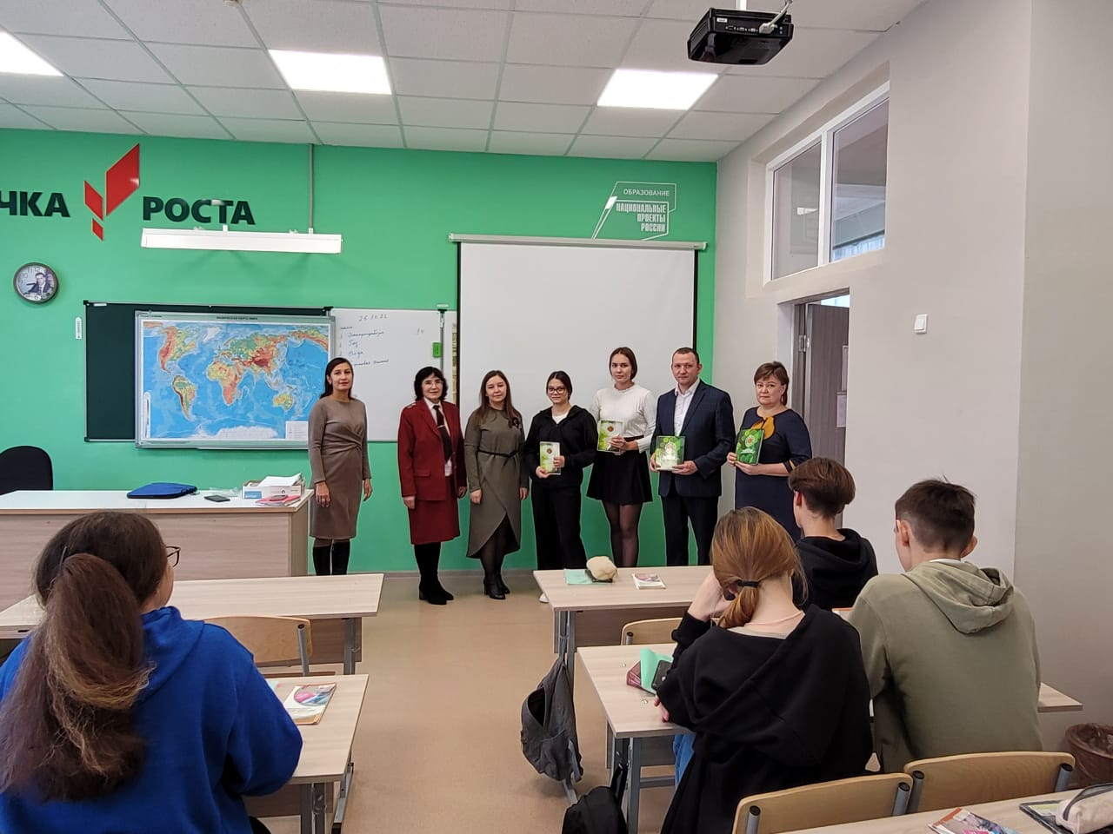

Альметьевский территориальный орган
Госалкогольинспекции Республики Татарстан

